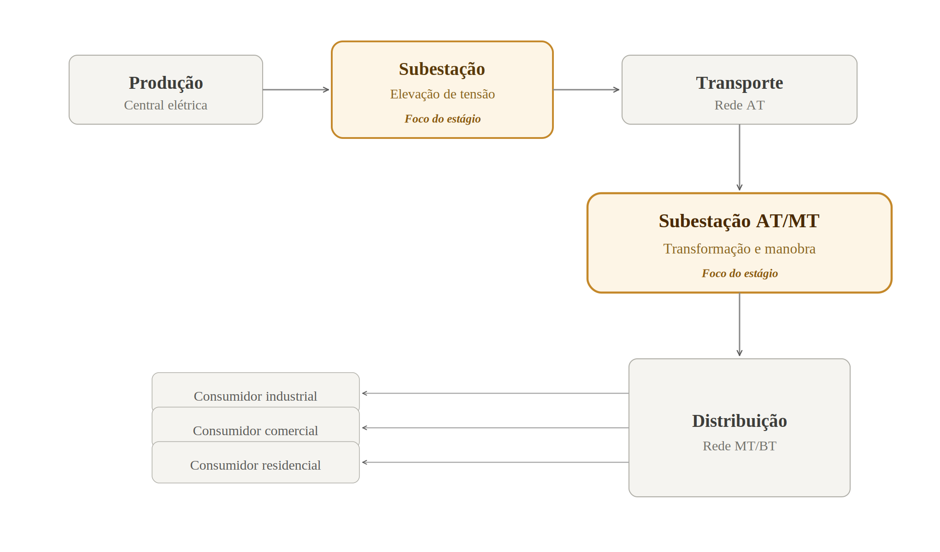
Figura X – Posição da subestação na cadeia do sistema elétrico de energia

